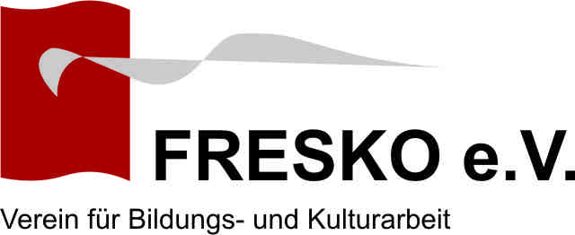
Anmeldung zum Workshop „DaZ-Lernende mit eingeschränkter oder unterbrochener Schulbildung“
am 02.11.2019 in Wiesbaden

Name: Klicken Sie hier, um Text einzugeben.
Adresse: Klicken Sie hier, um Text einzugeben.
Telefon: Klicken Sie hier, um Text einzugeben.
E-Mail: Klicken Sie hier, um Text einzugeben.
Institution: Klicken Sie hier, um Text einzugeben.
Haben Sie Unterrichtserfahrung in folgenden Kurstypen bzw. unterrichten Sie in solchen Kursen: Alphakurse, Integrationskurse, ESF-BAMF, Berufssprachkurse DeuFöV, andere Kurse? Bitte geben Sie jeweils auch die unterrichteten Niveaustufen und die Dauer der Tätigkeit an.
Klicken Sie hier, um Text einzugeben.
Bitte nennen Sie drei Wünsche an den Workshop.
Klicken Sie hier, um Text einzugeben.
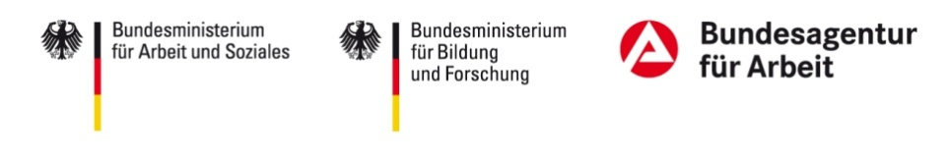
Hinweis: Die Teilnehmerzahl ist begrenzt. Wir behalten uns vor, nach Anmeldeschluss (16.10.2019) ggf. eine Auswahl zu treffen. Bitte füllen Sie alle Felder aus; Sie helfen uns damit bei unserer Arbeit.
Mit meiner Unterschrift melde ich mich verbindlich zu der Fortbildung an.
_____________________________ __________________________
Ort und Datum Unterschrift

Bitte bis zum 16.10.2019 senden an: E-Mail: k.komora@fresko.org
Post: FRESKO e.V., Kathrin Komora, Rheinstraße 36, 65185 Wiesbaden
Ich willige mit meiner Unterschrift in die Verarbeitung meiner mit dem Anmeldeformular übermittelten personenbezoge-nen Daten durch FRESKO e.V. ein. Die Daten werden ausschließlich bei FRESKO e.V. im Projekt IQ Servicestelle Berufsbezogenes Deutsch und für den Zweck der Seminarplanung und -einladung sowie Kontaktaufnahme mit den Seminarteilnehmenden (z. B. bei Termin- oder Ortsänderungen) verarbeitet.
Bitte bis zum 08.12.2017 per E-Mail an: s.kaufmann@fresko.org oder per Fax an: 0611 - 408074-19

